Správa periférnych zariadení
PPočítač komunikuje s okolitým prostredím pomocou periférnych zariadení. Štandardné periférne zariadenia sú disk, klávesnica, obrazovka, tlačiareň, myš, magnetická páska. Moderné počítačové systémy majú bežne aj CD-ROM, fax, modem, skener. Zoznam periférnych zariadení môže byť ďalej rozšírený podľa toho, na čo sa počítačový systém používa, napr. o kamery, teplomery, merače vlhkosti a mnoho iných.
Správa periférnych zariadení je jednou z hlavných funkcií operačného systému. Medzi periférnymi zariadeniami sú veľké rozdiely, ktoré operačný systém musí skryť pred používateľom. Používateľ pracuje so zariadeniami na logickej úrovni a často na vykonanie jednej operácie na tejto úrovni je potrebné vydať zariadeniu niekoľko príkazov, obslúžiť niekoľko prerušení, zaistiť obsluhu mimoriadnych situácií atď.
Operačný systém poskytuje interfejs medzi periférnymi zariadeniami a zvyškom systému. Tento interfejs má snahu byť nezávislý od zariadení a byť čo najjednoduchší.

Klasifikácia vstupno/výstupných zariadení
Vstupno/výstupné (V/V) zariadenia môžeme klasifikovať podľa niekoľkých kritérií. (v odbornej literatúre sú často nazývané ako periférne zariadenia).
Jedna z klasifikácií V/V zariadení je z hľadiska možnosti ich zdieľania medzi procesmi. Delíme ich na:
- Zdieľateľné zariadenia - môže ich používať viac procesov naraz. Stav takéhoto zariadenia sa dá ľahko odpamätať a potom znova obnoviť. Použitie zdieľateľného zariadenia jedným procesom sa môže prerušiť, jeho stav sa zapamätá a zariadenie môže byť pridelené inému procesu. To je prípad procesora. V prípade operačnej pamäti a disku je kapacita zariadenia rozdelená na časti a každá časť slúži inému používateľovi.
- Nezdieľateľné zariadenia - tieto zariadenia nemôžu slúžiť viacerým procesom naraz. Stav takéhoto zariadenia sa nedá ľahko obnoviť. Nezdieľateľné zariadenie je napr. tlačiareň. Použitie tlačiarne jedným procesom nemôže byť prerušené, aby bola pridelená inému procesu.
Operačné systémy riešia problém prideľovania nezdieľateľných zariadení obyčajne dvomi technikami. Prvá je výlučné pridelenie zariadenia. Pred použitím proces musí o pridelenie zaradenia požiadať. Po skončení práce s ním ho uvoľní. Táto technika je jednoduchá, ale môže viesť k uviaznutiu, preto správa týchto zariadení musí implementovať niektorú z metód prevencie alebo vyhnutia sa uviaznutiu.
Druhá technika je virtualizácia nezdieľateľných zariadení. V tomto prípade sa používateľovi zdá, že je k dispozícií viac zariadení, ako je v skutočnosti. Konkrétna technika virtualizácie závisí od konkrétneho zariadenia. Veľmi často používaná technika pri správe tlačiarní je spooling (Simultaneous Peripheral Operation On-Line). Podstata je v tom, že keď proces požiada o tlačiareň, jeho požiadavke sa vyhovuje aj v prípade, že tlačiareň nie je voľná. Súbory, ktoré sa majú vytlačiť sa ukladajú do frontu na disk a služobný program zaisťuje ich postupnú tlač.
Ďalšia klasifikácia V/V zariadení je možná podľa toho, či zariadenie slúži na vstup alebo výstup dát, a hovoríme o vstupných alebo výstupných zariadeniach.
Podľa spôsobu prenosu a prístupu k dátam, môžeme V/V zariadenia rozdeliť na tieto skupiny:
- blokové zariadenia - k tejto skupine patria zariadenia, ktoré ukladajú informáciu po blokoch. Bloky sú adresovateľné a operácie sa vykonávajú po blokoch. Typickými predstaviteľmi tohoto typu zariadení sú disk, CD-ROM, floppy disk
- znakové zariadenia - tieto zariadenia pracujú s postupnosťou znakov. Jednotlivé znaky nie sú adresovateľné. K tejto skupine patria napr. terminály, tlačiarne a iné
- iné zariadenia - do tejto skupiny patria zariadenia, ktoré nemôžeme charakterizovať ako blokové alebo znakové. Je to napr. časovač a mnoho iných, ktoré nemôžeme zaradiť do predchádzajúcich dvoch skupín.
Ďalšie rozdelenie periférnych zariadení môžeme urobiť na základe ich použitia v počítačovom systéme:
- zariadenia čitateľné pre používateľa ( napr. displej a tlačiareň),
- zariadenia čitateľné pre počítač (napr. disk, páska, radiče a iné) a
- komunikačné zariadenia (napr. modemy).

Hardvér V/V zariadení
Počítačový systém pracuje s veľkým množstvom periférnych zariadení, ktoré sa líšia v mnohých aspektoch. Napriek tomu pripojenie a riadenie V/V zariadení podlieha len niekoľkým konceptom.
Zariadenia komunikujú s počítačom zasielaním signálov cez kábel alebo vzduchom. Bod pripojenia zariadenia k počítačovému systému sa nazýva port. Komunikácia medzi jednotlivými komponentmi systému prebieha po zbernici (bus). Zbernica je množina spojov a prísne definovaný protokol, špecifikujúci množinu správ a riadiacich signálov, ktoré je možné posielať.
Na Obr.12.1 je ukázaná typická štruktúra zberníc personálneho počítača. K procesoru a pamäte sú pomocou zbernice PCI, pripojené rýchle zariadenia (disky, grafické karty) a pomocou rozšírenej zbernice sa pripájajú relatívne pomalšie zariadenia (klávesnica, sériový port, paralelný port).
Monitor
Grafický radič
Procesor
Pamäťový radič
Cache
Pamäť
SCSI
radič
disk
disk
disk
SCSI zbernica
IDE diskový radič
disk
disk
disk
disk
Rozšírený zbern. interfejs
Klávesnica
PCI zbernica
Rozšírená zbernica
Paral. elný portI/O
Sériový portI/O

Obr. 12.1 Štruktúra zberníc personálneho počítača
Radič je elektronický komponent počítača, ktorá obsluhuje port, zbernicu alebo zariadenie. Radič vlastne realizuje protokol pripojenia príslušného zariadenia ku zbernici. Niektoré radiče (napr. radič sériového portu) sú jednoduché, iné ako napr. SCSI zbernicový radič sú komplikované.
Operačný systém skoro vždy komunikuje s radičom. Sálové počítače používajú iný spôsob komunikácie s perifériami. Používajú tzv. kanály, ktoré sú v podstate špecializované procesory, ktoré preberajú riadenie periférnych zariadení.
Radič má niekoľko registrov, ktoré používa pri komunikácii s procesorom, napr. stavový register, príkazový register, dátový register, adresný register a iné. Komunikácia s procesorom môže prebiehať použitím špeciálnych V/V inštrukcií, ktoré špecifikujú prenos dát na adresu portu. Alternatívny spôsob je mapovanie V/V do pamäte. V tomto prípade registre zariadenia sú mapované do adresného priestoru procesora. Procesor používa štandardné inštrukcie pre čítanie/zápis z/do registrov zariadenia.
Na vykonanie V/V operácií sa využívajú nasledujúce tri techniky (pre podrobnosti pozri sekciu 2.4):
- programovo riadený V/V – procesor vydá príkaz V/V modulu na vykonanie V/V operácie pre proces a aktívne čaká, kým sa operácia dokončí
- V/V riadený prerušeniami - procesor vydá príkaz V/V modulu na vykonanie V/V operácie pre proces a pokračuje vo vykonávaní ďalších inštrukcií. V/V modul oznámi koniec V/V operácie prerušením, ktoré sa obslúži príslušným spôsobom.
- priamy prístup k pamäti (DMA – Direct Memory Accsess) – modul DMA riadi výmenu dát medzi pamäťou a V/V modulom (pozri sekciu 2.4.3). Obvod DMA je

- špecializovaný procesor, ktorý riadi prenos dát medzi operačnou pamäťou a radičom bez účasti procesora. Priamy prístup k pamäti zrýchľuje prenos dát, pretože dáva možnosť preniesť väčšie množstvo dát naraz. Pri priamom prístupe procesor zadá obvodu DMA adresu v pamäti, kde sa majú zapísať dáta, a počet bajtov, ktoré sa majú preniesť. DMA prenesie zadaný počet bajtov a po ukončení prenosu upozorní na to systém prerušením. Prenos neriadi procesor, ale obvod DMA, takže procesor sa môže venovať inej práci.

Organizácia programového vybavenia pre správu periférnych zariadení
Štruktúra programového vybavenia periférnych zariadení je rozdelená do niekoľkých vrstiev. Nižšie vrstvy poskytujú služby vyšším. Najvyššia vrstva sú používateľské programy, ktoré využívajú služby nižších vrstiev. Vrstva, ktorá sa nachádza pod používateľským programom zaisťuje interfejs s operačným systémom, ktorý je nezávislý od zariadenia. Ďalšia vrstva ovláda konkrétne zariadenie na úrovni jeho príkazov. Najnižšou vrstvou je obsluha prerušení. Celková štruktúra programového vybavenia je ukázaná na 2

V/V operácie na používateľskej úrovni
V/V operácie v používateľských programoch sa vykonávajú ako systémové volania, ktoré sú realizované ako knižničné procedúry. Tieto procedúry sú spojené s používateľským programom a neprebiehajú v privilegovanom režime. Systémové volania už boli popísané v kapitole 3, preto tu uvedieme len krátky prehľad volaní pre V/V operácie.

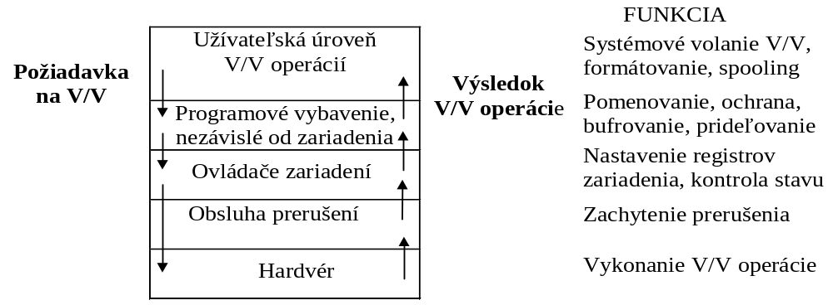
Obr. 12.2 Vrstvy programového vybavenia pre obsluhu V/V zariadení a ich funkcie

Medzi typické operácie patria:
- Operácie so zariadeniami:

- Žiadosť o pridelenie zariadenia a uvoľnenie zariadenia.
- Čítanie, zápis, nastavenie pozície.
- Zistenie a nastavenie atribútov zariadenia.
- Logické pripojenie a odpojenie zariadenia.
- Operácie pre prácu so súbormi:

- Tvorba a zrušenie súboru.
- Otvorenie a uzatvorenie súboru.
- Čítanie a zápis do súboru.
- Zistenie a nastavenie atribútov súboru.

Ďalšia činnosť, ktorá súvisí s V/V operáciami, je formátovanie. Formátovanie vykonávajú systémové volania, ktoré sú uskutočnené opäť ako knižničné procedúry, t. j. prebiehajú v používateľskom režime. Tieto procedúry zaisťujú napr. prevod reťazcov na binárne hodnoty a naopak.

Programové vybavenie, nezávislé od zariadenia
Základnou úlohou tejto vrstvy je vykonávať funkcie, ktoré sú spoločné pre všetky periférne zariadenia a poskytovať jednotné rozhranie pre používateľský softvér. Na základe tohoto rozhrania, používateľ môže pracovať napr. so súborom, ktorý je na disku, na floppy disku, na tlačiarni alebo na inom zariadení bez potreby modifikovať program podľa použitého periférneho zariadenia. Medzi hlavné funkcie tejto vrstvy patrí:

- Jednotné pomenovanie zariadení. To znamená, že meno zariadenia by malo byť číslo alebo reťazec znakov, ktoré sa vytvára jednotným spôsobom pre všetky zariadenia. Napr. v operačnom systéme Unix sa disky, floppy disky alebo iné blokové zariadenia môžu montovať do súborového systému na ľubovoľnom mieste, ale vždy sa na ne odkazuje jednotným spôsobom - pomocou cesty.
- Ochrana zariadenia. Ochrana zariadenia nie je súčasťou každého systému. Väčšina mikropočítačových systémov neposkytuje žiadnu ochranu zariadeniam a používateľ môže s nimi robiť všetko. V sálových počítačoch je situácia odlišná - tam je väčšinou pre používateľské programy priamy prístup k periférnym zariadeniam zakázaný. Viacužívateľské systémy poskytujú rôznu ochranu. Unix napr. poníma zariadenia ako špeciálne súbory a uplatňuje na ne ochranu ako na súboroch.
- Veľkosť bloku, nezávislú od zariadenia. Rôzne typy diskov majú rôzne veľké sektory. Úlohou nezávislej vrstvy je skryť tieto rozdiely pred používateľom a poskytnúť mu možnosť pracovať s logickým blokom, nezávislým od fyzického sektora. Obdobný problém existuje aj pri znakových zariadeniach. Niektoré pracujú s jednotlivými bajtmi ako napr. klávesnica, iné spracovávajú väčšie celky. Operačný systém zakrýva tieto rozdiely.
- Obsluha využitia vyrovnávacích pamäti. Používateľské programy môžu čítať a zapisovať na periférne zariadenia údaje ľubovoľnej veľkosti. Na úrovni zariadenia sa ale operácie vykonávajú po blokoch. Napr. ak používateľ chce prečítať len časť bloku, operačný systém prečíta celý blok a nepoužité údaje sú pripravené pre ďalšiu požiadavku.
- Správa voľného priestoru blokových zariadení. Udržiava dátové štruktúry - bitovú mapu alebo zreťazený zoznam s adresami voľných blokov, ktoré sa prideľujú novým súborom.
- Obsluha chýb. Chyby vznikajúce pri práci zariadení sa obyčajne obsluhujú na najnižšej možnej úrovni. Napr. chybu pri čítaní bloku dát z disku sa najskôr pokúsi napraviť radič. Ak radič neuspeje, ovládač disku vydá príkaz na nový pokus prečítania bloku. Ak po určitom počte opakovaní operácie čítania sa chyba nenapraví, správa sa pošle nezávislej vrstve programového vybavenia. Ďalej sa chyba buď len ohlási programu, alebo ak je závažnejšia, program sa ukončí.

Ovládače periférnych zariadení
Ovládač (driver) je program, ktorý preberá od programovej vrstvy nezávislej od zariadenia požiadavky na vykonanie určitých operácií a odovzdáva ich zariadeniu vo forme jemu zrozumiteľných príkazov. Ovládač obyčajne obsluhuje jeden typ zariadení, alebo nanajvýš triedu príbuzných zariadení. Jedine v ovládači sú zabudované konkrétne údaje o zariadení, napr. koľko a akých registrov má radič zariadenia, aké príkazy rešpektuje a ešte celý rad údajov, ktoré sú iné pre každý typ zariadenia. Ovládač obyčajne má dve vrstvy: vo vyššej sa implementujú služby, ktoré ovládač poskytuje, v nižšej sa obsluhujú prerušenia od zariadenia.
Operačný systém definuje spoločnú skupinu služieb, ktoré požaduje od periférnych zariadení. Najčastejšie sú tieto služby orientované na:

- inicializáciu zariadenia,
- prípravu a spustenie prenosu - pripravuje V/V požiadavku, formátuje dáta, prideľuje systémové bufre, nastavuje registre zariadenia, spúšťa operáciu a ukončuje prenos,
- vytvorenie a zrušenie kanálu (open, close), najčastejšie v komunikačných zariadeniach,
- nastavenie pozície na čítanie dát (seek),
- riadiace služby - sú závislé od zariadenia, napr. odstránkovanie, previnutie magnetickej pásky a iné,
- obsluhu prerušení zo zariadenia,
- obsluhu chybových stavov,
- ukončenie prenosu.
Ako už bolo povedané,
služby, ktoré ovládač poskytuje sú implementované v jeho vyššej vrstve. Nižšia vrstva obsluhuje prerušenia, ktoré pochádzajú zo zariadenia. Operačný systém požiada ovládač o službu a odovzdáva povel na štart činnosti, parametre požadovanej činnosti a dáta, s ktorými sa má pracovať. Periférna operácia môže prebiehať synchrónne (3) alebo asynchrónne .4). Podľa toho, čí ovládač využíva synchrónny alebo asynchrónny priebeh periférnych operácií, môže byť navrhnutý ako synchrónny alebo asynchrónny.
Charakteristickým rysom synchrónneho ovládača je, že prenos dát prebieha synchrónne z hľadiska procesu, ktorý prenos vyvolal. Inými slovami, proces požiada o prenos dát a kým sa tento ukončí, čaká. V podstate ovládač pracuje ako volanie podprogramu - návrat z ovládača sa vykoná až potom, keď sa príslušná periférna operácia ukončí.
Táto koncepcia ovládačov sa často používa, pretože sémantika funkcií, ktoré používateľský program používa na periférne operácie, je veľmi jednoduchá. V tele ovládača sa často využívajú asynchrónne operácie, aj keď ovládač je synchrónny, pretože asynchrónne operácie dávajú možnosť paralelnej práce procesora a periférií. Synchrónne ovládače sú napr. v operačných systémoch MS-DOS a Unix.

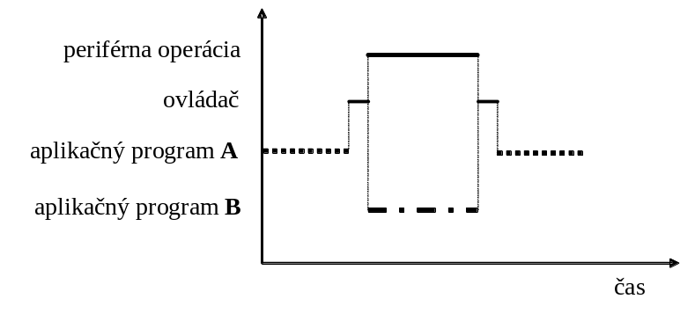
Obr. 12.3 Synchrónny priebeh periférnej operácie

Asynchrónne ovládače umožňujú programom požiadať o prenos v predstihu a kým periférna operácia prebieha, vykonávať inú prácu. Samozrejme program musí mať možnosť čakať na dokončenie operácie. Čakanie sa dá realizovať:

- pomocou procedúry ovládača ,
- určením dokončovacieho procesu, ktorý preberie riadenie po ukončení operácie. Dokončovací proces sa deklaruje pred začatím operácie. Môže to byť len obsluha prerušenia.
Koniec operácie oznámi nastavenie príznaku v stavovom registri radiča alebo prerušenie. V prvom prípade vlastne ide o aktívne čakanie, kedy procesor musí v slučke testovať nastavenie príznaku. V druhom prípade záleží na tom, či v jadre sú implementované synchronizačné prostriedky. Ak nemáme možnosť použiť napr. semafory, ovládač musí čakať aktívne - testovať v slučke, či nastalo prerušenie. Príklad princípu takého ovládača je uvedený na Obr. 12.5.

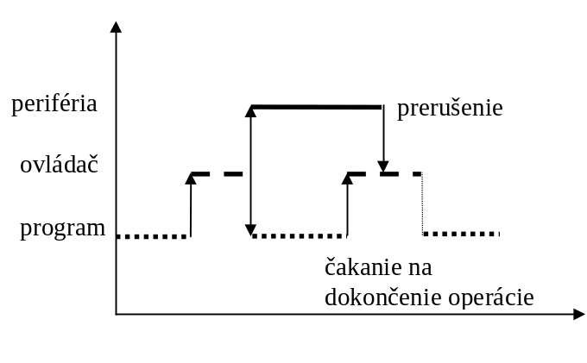
Obr. 12.4 Asynchrónny priebeh periférnej operácie

unit OVLADAC_TLACIARNE;
interfejs

var
STATUS: STAVOVY_REGISTER;
CNTR: RIADIACI_REGISTER;
OB: DATOVY_REGISTER;
KONIEC_OPERACIE: boolean;

procedure START_PRENOSU(znak: byte);

begin
OB:=znak;
KONIEC_OPERACIE:= FALSE;
CNTR.REQ0:=1; {Automaticky sa vykoná aj READYO := 0}
end;

procedure CAKAJ_NA_DOKONCENIE;

begin
repeat {aktívne čakanie na prerušenie}
until KONIEC_OPERACIE;
end;

procedure DOKONCENIE;

begin
STATUS_READYO:=1;
STATUS.ERROR:= ...;
KONIEC_OPERACIE:=true;
end;

procedure TLAC(znak:byte; CHYBA: integer);

begin
START_PRENOSU(znak);
CAKAJ_NA_DOKONCENIE;
CHYBA:=STATUS.ERROR;
end;

begin {inicializácia modulu}
CNTR.MODEO:=1;
CNTR.MODEI:=0;
end.

Obr. 12.5 Ovládač tlačiarne, ktorý využíva procedúru na čakanie na prerušenie
Ak jadro ponúka synchronizačné prostriedky, môžeme ich použiť na implemen-táciu pasívneho čakania na prerušenie. V príklade na 6, ktorý opäť uvádza principiálne riešenie ovládača tlačiarne, je použitý semafor

unit OVLADAC_TLACIARNE;
interfejs

var
TLAC_SEM: SEMAPHORE;
STATUS: STAVOVY_REGISTER;
CNTR: RIADIACI_REGISTER;
OB: DATOVY_REGISTER;

procedure START_PRENOSU(znak:byte);

begin
OB:=znak;
CNTR.REQ0:=1;
{Automaticky sa vykoná aj READYO := 0}
end;

procedure CAKAJ_NA_DOKONCENIE;

begin
WAIT(TLAC_SEM);
end;

procedure DOKONCENIE; {vyvolá sa prerušením}

begin
STATUS_READYO:=1;
STATUS.ERROR:= ...;
SEND(TLAC_SEM);
end;

procedure TLAC(znak:byte; CHYBA: integer);

begin
START_PRENOSU(znak);
CAKAJ_NA_DOKONCENIE;
CHYBA:=STATUS.ERROR;
end;

begin {inicializácia modulu}
INIT_SEM(TLAC_SEM, 0);
CNTR.MODEO:=1;
CNTR.MODEI:=0;
end.

Obr. 12.6 Ovládač tlačiarne, využívajúci semafor
Pri návrhu ovládačov je snaha uskutočniť periférne operácie čo najefektívnejšie. Veľmi často sa k tomu používajú asynchrónne operácie, pričom vykonávaná operácia sa používateľovi môže javiť aj ako synchrónna. Asynchrónny prenos dáva možnosť využiť paralelnú prácu periférnych zariadení a procesora, a tak zvýšiť výkonnosť celého systému.
Asynchrónne operácie sa dajú urýchliť vhodným využitím vyrovnávacích pamätí. Ide v podstate o aplikáciu klasickej synchronizačnej úlohy producent - konzument, kedy vyrovnávacia pamäť je v tele ovládača (7). Napr. pri sekvenčnom čítaní dát z disku sa dáta môžu načítať dopredu do vyrovnávacej pamäte, aby boli pripravené, keď ich program bude potrebovať. Pri zápise dát na disu tiež môžeme použiť princíp producenta a konzumenta. Proces, ktorý požaduje výstup je v úlohe producenta a zapisuje položky, určené pre výstup, napr. bloky po 512vbajtov do vyrovnávacej pamäte. Proces konzument po zaplnení vyrovnávacej pamäte zapisuje dáta na disk.

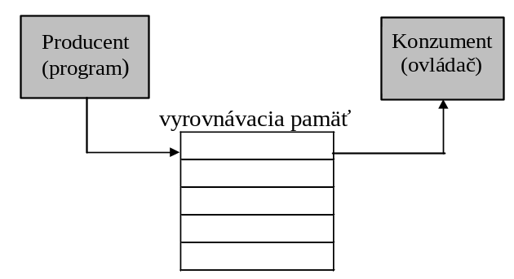
Obr. 12.7 Aplikácia úlohy producent-konzument
Využitie vyrovnávacích pamätí môže byť efektívnejšie pri ich vhodnom usporiadaní. Pri použití jednej vyrovnávacej pamäte môžeme uskutočniť len sekvenčné spracovanie jednotlivých činností: najskôr do pamäte zapíšeme, potom z nej čítame. Paralelné vykonanie zápisu a čítania sa dá uskutočniť pri použití minimálne dvoch vyrovnávacích pamätí - 8.

PouUžívateľský proces
V/V zariadenie
Presun
Vstup
Operačný systém

Obr. 12.8 Paralelné spracovanie pri využití dvoch vyrovnávacích pamätí

Vyrovnávacie pamäte sa môžu usporiadať aj ako cyklický front. V tomto prípade je potrebné použiť synchronizačné prostriedky pre zaistenie prístupu k pamätiam (9).

Obr. 12.9 Cyklicky front vyrovnávacích pamätí

Obsluha prerušení
Obsluha prerušení je skrytá v najnižšej vrstve programového vybavenia pre obsluhu periférnych zariadení. Obyčajne sa prerušenia obsluhujú v ovládačoch zariadení. Keď sa prerušenie vyskytne, obslužná rutina vykoná všetky potrebné činnosti. V niektorých systémoch sa zvyšuje hodnota semafora, v iných sa vykoná operácia SIGNAL nad premennou typu conditional v monitore. Výsledným efektom je, že proces ktorý bol zablokovaný a čakal na určitú udalosť, môže pokračovať vo svojej činnosti.

Ovládače jednotlivých zariadení

Systémové hodiny
Systémový časovač generuje prerušenia v pravidelných intervaloch. Operačný systém využíva tieto prerušenia obyčajne na splnenie dvoch úloh: pre zdieľanie času v preemptívnom multitaskingu a pre „zobudenie“ procesov, ktoré volali systémovú službu na „uspanie“ procesu na určitú dobu.
Pre obsluhu preempcie obslužná rutina prerušenia sleduje, koľko času ešte zostáva práve bežiacemu procesu a keď jeho čas vyprší, zaistí spustenie plánovača.
Aby sa spiace procesy prebudili, obslužná rutina prerušení musí spracovať zoznam časov, pre ktoré jednotlivé procesy potrebujú byť v neaktívnom stave. Až sa časový interval niektorému z procesov zníži na nulu, presunie sa do frontu pripravených procesov.

Videopodsystém
Videopodsystém u personálnych počítačov pozostáva z videokarty a monitora (obrazovky). Väčšina personálnych počítačov nemá na videokarte špecializovaný grafický procesor. Vďaka tomu je ovládač video podsystému netypický v tom, že nepotrebuje dolnú polovicu ovládača, pretože nemá zariadenie, od ktorého by mohol čakať prerušenie. Horná polovica ovládača jednoducho zapíše potrebné dáta do video pamäte, buď priamo alebo do bufra.
Moderné operačné systémy často túto úlohu riešia odlišným spôsobom, aby dosiahli väčšiu efektívnosť. Prístup do videopamäte videopodsystému zdržuje proce-sor, pretože pre prístup k nej súperí s obvodmi, ktoré generujú videosignál. Pritom generátor videosignálu má vyššiu prioritu ako procesor, aby nebol narušený obraz. Ovládač preto len preberie od procesu požiadavky na výstup a vo vhodnej chvíli ich zobrazuje, bez toho, že by proces na to čakal.
Horná polovica ovládača má veľmi podstatnú úlohu - musí zaistiť virtualizáciu obrazovky, aby k nej mali prístup všetky procesy, ktoré potrebujú vypisovať svoje údaje. Existujú dva spôsoby virtualizácie obrazovky: buď každý proces môže mať svoju vlastnú obrazovku a používateľ volí tú, ktorú z nich chce vidieť, alebo ovládač môže zaistiť rozdelenie obrazovky do jednotlivých okien a každý proces používa svoje vlastné okno. Druhý spôsob virtualizácie obrazovky zaviedla firma Apple na počítačoch MacIntosh a dnes je tento spôsob považovaný za najvýhodnejší. Niektoré operačné systémy kombinujú tieto dve techniky: ponúkajú viacej virtuálnych obrazoviek a každá z nich môže obsahovať viacej okien.

Klávesnica
Úlohou ovládača klávesnice je zbierať kódy stlačených klávesov, transformovať ich na príslušné kódy a odovzdávať ich programu. Pri tom sa ovládač môže podieľať na konečnej úprave odovzdávaných kódov, ako napr. odstrániť zmazané znaky, pridať konce riadkov ak je to potrebné atď.
Obslužný program klávesnice musí vyriešiť aj ďalší dôležitý problém a to spôsob generovania echa. Môže to byť buď okamžite echo na termináli alebo ako reakcia na spracovanie v počítači.
Ovládač klávesnice je štandardný ovládač zariadenia, ale v mnohých prípadoch je potrebné ho výrazne rozšíriť, aby umožnil vkladanie národných znakov. Ovládač priraďuje kódy jednotlivým klávesom a tiež zaisťuje funkciu kontrolných kláves.

Tlačiareň
Tlačiareň patrí medzi najpoužívanejšie zariadenia počítačového systému, zrejme preto, že sme si ešte stále nezvykli dostatočne dôverovať iným médiám ako je papier. Ako už bolo povedané predtým, pre virtualizáciu tlačiarne sa využíva metóda spooling.

Disk
Ovládač disku je veľmi dôležitý, pretože disk je kľúčové zariadenie na výkon celého systému. Základný princíp ovládača disku sa nelíši od všeobecného ovládača, ale existujú určité rozdiely. Správe disku je venovaná ďalšia kapitola. Tu uvedieme ako príklad dve základné služby disku, ktoré patria do tzv. hornej polovice ovládača a službu pre obsluhu prerušení, ktorá patrí do dolnej polovice ovládača. Príklady sú prebrané zo zdrojových textov operačného systému XINU - jednoduchý školský multitaskingový operačný systém.

Deklarácie:

/*disk.h */

enum { /*diskové operácie*/
DREAD, /*čítanie z disku*/
DWRITE /*zápis na disk*/
};

struct dreg { /* požiadavka */
int drpid; /* pid procesu, ktorý vzniesol požiadavku */
unsigned long drdba; /* disková adresa */
char *drbuff; /* bufer */
char drop; /* operácie */
int drerror; /* chybové stavy, 0 - úspech */
struct dreg *drnext; /* ukazovateľ na ďalšiu požiadavku */
};

struct dsblk {
struct dreg *dreglst; /* front požiadaviek */
void (*_dwrite)(); /* zápis na disk */
void(*_dread)(); /* čítanie z disku */
void(*_derror)(void); /* chyba prenosu */
};
extern struct dsblk dstab[];
/*end of file */

Tabuľka zariadení:

/* conf.h */

enum { Init, Open, Close, Read, Write, Seek, Getc, Putc, CNTL };
/* mena jednotlivých služieb */
#define NDVPROCS 9 /* počet služieb */

struct devsw {
int (*dvproc[NDVPROCS])(struct devsw,...); /* služby */
int dvminor;
/* číslo konkrétneho zariadenia */
int dvivec,dvovec; /* vektor prerušenia */
void interrupt (*dviint(),(*dvoint); /*obslužná rutina prerušenia */

};
extern struct devsw devtab[];
/* end of file */

Implementácia služby na čítanie:

/* dsk_read - požiadavka na čítanie z disku */

#include <disk.h>
#include <conf.h>

int dsk_read (struct devsw *dev, char *buff, unsigned snum)
{
struct dreg *rq;
int ret=0; /* bez chyby */
char x;

sdisable(x);
new(rq); /* vyhradenie pamäte */
rq->drdba=disk_address(snum);
rq->drpid=currpid;
rq_drbuff->-buff;
rq->drop=DREAD;
if (dskenq(&dstab[dev->dvminor], rq)) {
/* zaradenie požiadavky do frontu */
suspend(surrpid);
/* proces je pozastavený, kým sa jeho požiadavka splní */
ret=rq->drerror; /* návratový kód */
}
dispose{rq};
restore(x);
return(ret);
}
/* end of file */

Služba na čítanie:

/* dsk_write - požiadavka na zápis na disk */
#include <disk.h>
#include <conf.h>

int dsk_write(struct devsw *dev, char *buff, unsigned snum)
{
struct dreg *rq;
char x;

sdisable(x);
new(rq); /* vyhradenie pamäte */
rq->drdba=disk_address(snum);
rq->drpid=currpid;
rq_drbuff->-buff;
rq->drop=DWRITE;
if (dskenq(&dstab[dev->dvminor], rq));
restore(x);
return(0);
}
/* end of file */

Podprogram na obsluhu prerušenia:

/* dsk_iohandler.c */
#include <disk.h>
#include <conf.h>

void interrupt dsk_iohandler()
{
struct dsblk *dsk=&dstab[devtab[DISKDEV].dvminor);
struct dreq *rq=dsk->dreqlst;
/* nastavenie na prvú požiadavku frontu požiadaviek */

rq->drerror=dsk->derror();
/*nastaví podľa výsledku prenosu */
if ((dsk->dreqlst=rq->next)!=NULL
/*ak front nie je prázdny, spustí ďalšiu operáciu */
run_disk(dsk);
switch (rq->drop) {
case DREAD:
/* ak čítal, presunie ďalšiu požiadavku do frontu */
ready(rq->drpid, RESCHYES);
return;
case DWRITE:
/*ak zapisoval, uvoľní používanú pamäť */
dispose(rq_buff);
dispose(rq);
}
}
/* end of file */

Otázky a úlohy
- Definujte synchrónnu a asynchrónnu V/V operáciu.
- Vymenujte všetky periférne zariadenia, ktoré patria do skupiny
- blokových zariadení,
- znakových zariadení.
- Popíšte kroky obsluhy prerušenia.
- Popíšte úlohy jednotlivých vrstiev programového vybavenia pre správu periférnych zariadení.
- Popíšte štruktúru ovládačov periférnych zariadení.

12 Správa periférnych zariadení 247
12.1 Klasifikácia vstupno/výstupných zariadení 247
12.2 Hardvér V/V zariadení 248
12.3 Organizácia programového vybavenia pre správu periférnych zariadení 250
12.3.1 V/V operácie na používateľskej úrovni 251
12.3.2 Programové vybavenie, nezávislé od zariadenia 252
12.3.3 Ovládače periférnych zariadení 253
12.3.4 Obsluha prerušení 259
12.4 Ovládače jednotlivých zariadení 259
12.4.1 Systémové hodiny 259
12.4.2 Obrazovka 260
12.4.3 Klávesnica 260
12.4.4 Tlačiareň 261
12.4.5 Disk 261
12.5 Otázky a úlohy 264

